

CERTIFICACIÓN DE PAGOS DE APORTES AL SISTEMA DE SEGURIDAD SOCIAL Y PARAFISCALES

MEDELLIN 5 de AGOSTO de 2024

Señores
EMPRESA DE VIVIENDA Y DESARROLLO URBANO Y RURAL DEL MUNICIOPIO DE ENVIGADO

Cordial saludo:

Yo SANTIAGO RESTREPO GARCIA en mi calidad de representante legal , certifico que la empresa SANTIAGO RESTREPO DISTRIBUCIONES S.A.S con NIT.901155676-2, la cual representó, se encuentra a paz y salvo con las obligaciones del pago de los aportes de nuestros empleados, a los sistemas de salud, riesgos profesionales, pensiones y aportes a las Cajas de Compensación Familiar, Instituto Colombiano de Bienestar Familiar y Servicio Nacional de Aprendizaje, de acuerdo con lo establecido en el artículo 50 de la Ley 789 de 2002, hasta la fecha.


Igualmente certifico que dicha empresa ha cumplido, durante los seis (6) meses anteriores a la fecha de expedición del presente certificado, con el pago de tales aportes. 1

Nombre: SANTIAGO RESTREPO GARCIA
CC.: 1125229116
De buenos aires argentina

NIT: 901255820-0

NIT: 901155676-2

Nuestros valores corporativos

Misión
SANTIAGO RESTREPO DISTRIBUCIONES S.A.S. en una empresa privada dedicada al suministros de artículos de aseo, cafetería, papelería, tecnología, empaques, botiquines y dispensadores a través de un grupo humano altamente calificado y la utilización de los productos y recursos técnicos más adecuados.
Trabajamos con eficiencia, ética y gran sentido de responsabilidad por los compromisos adquiridos como una empresa generadora de confianza, por la calidad y cumplimiento de nuestros productos y servicios, contribuyendo al desarrollo de nuestros clientes.
Visión
SANTIAGO RESTREPO DISTRIBUCIONES S.A.S. se consolidará como una empresa líder en el sector, por la excelente calidad de sus productos y servicios, por dar adecuada asesoría a sus clientes en el control de presupuestos y en el asesoramiento para la consecución de todo tipo de productos institucionales.

DISTRIBUIDORES DE:



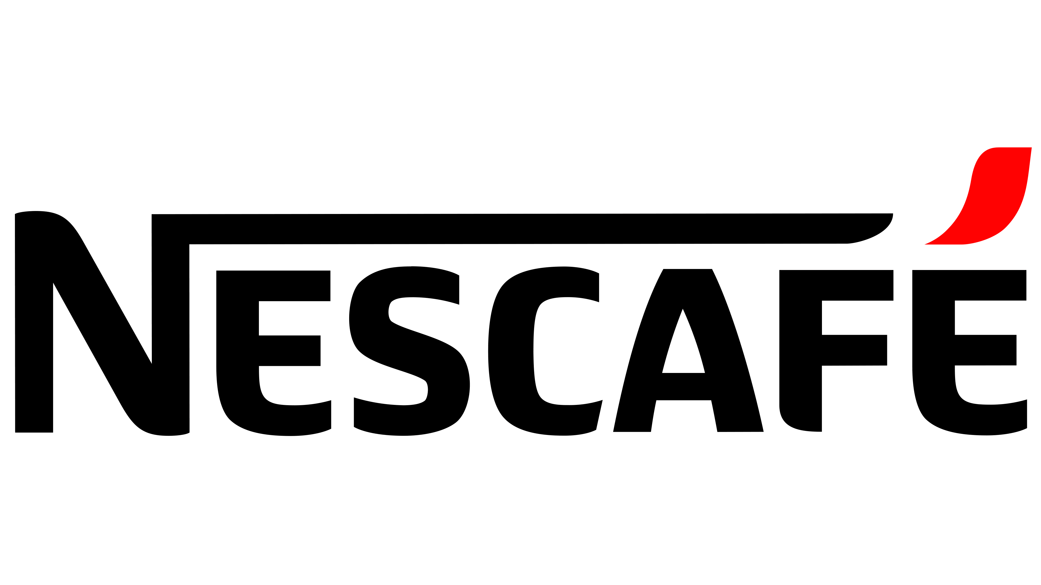

Nuestros valores corporativos

Misión
SANTIAGO RESTREPO DISTRIBUCIONES S.A.S. en una empresa privada dedicada al suministros de artículos de aseo, cafetería, papelería, tecnología, empaques, botiquines y dispensadores a través de un grupo humano altamente calificado y la utilización de los productos y recursos técnicos más adecuados.
Trabajamos con eficiencia, ética y gran sentido de responsabilidad por los compromisos adquiridos como una empresa generadora de confianza, por la calidad y cumplimiento de nuestros productos y servicios, contribuyendo al desarrollo de nuestros clientes.
Visión
SANTIAGO RESTREPO DISTRIBUCIONES S.A.S. se consolidará como una empresa líder en el sector, por la excelente calidad de sus productos y servicios, por dar adecuada asesoría a sus clientes en el control de presupuestos y en el asesoramiento para la consecución de todo tipo de productos institucionales.

DISTRIBUIDORES DE:

